房地产抵押估价报告
- 估价报告编号：
康正评字2023-1-0345-F01DYGJ3号

- 估价项目名称：
北京市海淀区如缘居北里16号楼2层201、202两套商业用房房地产抵押价值评估

- 估价委托人：
中国工商银行股份有限公司北京南礼士路支行

- 房地产估价机构：
北京康正宏基房地产评估有限公司

- 注册房地产估价师：
崔锴（注册号：1120100036)、郑燚（注册号：1120070131)

- 估价报告出具日期：
2023年5月26日
致估价委托人函
中国工商银行股份有限公司北京南礼士路支行：
受贵行的委托，我公司对北京市海淀区如缘居北里16号楼2层201、202两套商业用房房地产抵押价值进行了评估。
估价对象：估价对象为北京市海淀区如缘居北里16号楼2层201、202两套商业用房房地产，为中装华泰（北京）装饰工程有限公司单独所有。根据《不动产权证书》[京（2020）海不动产权第0028749、0028755号]，估价对象建筑面积合计为365.12平方米（其中201建筑面积为191.01平方米、202建筑面积为174.11平方米）。
估价目的：中装华泰（北京）装饰工程有限公司拟使用北京市海淀区如缘居北里16号楼2层201、202两套商业用房房地产作为抵押担保物，向中国工商银行股份有限公司北京南礼士路支行办理贷款手续。中国工商银行股份有限公司北京南礼士路支行特委托北京康正宏基房地产评估有限公司对上述抵押物进行评估。本次评估为确定房地产抵押贷款额度提供参考依据而评估房地产抵押价值。
价值时点：2023年5月23日
价值类型：根据房地产估价规范、国家现行有关标准规定和项目的具体要求，本次评估采用的是市场价值标准。根据《房地产估价基本术语标准》，市场价值是经适当营销后，由熟悉情况、谨慎行事且不受强迫的交易双方，以公平交易方式在价值时点自愿进行交易的金额。
本次估价的“房地产价值”是指在正常市场情况下，在价值时点2023年5月23日，估价对象用途为商业，土地取得方式为出让，假定未设立法定优先受偿款下的房地产市场价值。
本次估价的“房地产抵押价值”是指估价对象在价值时点的“房地产价值”扣减估价师于价值时点所知悉的法定优先受偿款后的余额。
法定优先受偿款是指假定在价值时点实现抵押权时，法律规定优先于本次抵押贷款受偿的款额，包括发包人拖欠承包人的建筑工程款、已抵押担保的债权数额以及其他法定优先受偿款。
估价方法：本次评估采用的主估价方法为比较法和收益法。
估价结果：评估专业人员根据估价的目的，按照估价的程序，采用科学的估价方法，在认真分析现有资料的基础上，结合抵押贷款的特殊要求，通过仔细测算和认真分析各种影响房地产价格的因素， 确定估价对象在价值时点的房地产评估价值，详见估价结果一览表。
估价结果一览表
结果表-1（房地产价值）
估价方法及结果  估价对象及结果 |  | 测算结果 |  | 估价结果
 |  | 比较法 | 收益法 | 估价结果
201商业用房 | 总价 | 874. | 700 | 787
201商业用房 | 单价 | 45769 | 36650 | 41210
汇总评估价值 | 总价 | —— | —— | 1505
汇总评估价值 | 单价 | —— | —— | 41210
单位：万元、元/平方米（币种：人民币）

结果表-2（房地产抵押价值）
抵押物名称 |  | 北京市海淀区如缘居北里16号楼2层201 | 北京市海淀区如缘居北里16号楼2层202 | 估价对象
建筑面积 |  | 191.01 | 174.11 | 365.12
1.房地产价值 | 总价 | 874 | 700 | 1505
1.房地产价值 | 大写金额 | 壹仟伍佰零伍万元整
1.房地产价值 | 单价 | 41210
2.估价师所知悉的法定优先受偿款 | 总额 | 0
2.估价师所知悉的法定优先受偿款 | 大写金额 | 零元整
（1）已抵押担保的债权数额 | 总额 | 0
（2）拖欠的建设工程价款 | 总额 | 0
（3）其他法定优先受偿款 | 总额 | 0
3.房地产抵押价值 | 总价 | 874 | 700 | 1505
3.房地产抵押价值 | 大写金额 | 壹仟伍佰零伍万元整
3.房地产抵押价值 | 单价 | 41210
单位：平方米、万元、元/平方米（币种：人民币）

特殊事项说明表
房屋性质 | 商品房 | 规划用途 | 商业 | 现状用途 | 商业
房屋使用状况 | 自用 |  | 建成年代 | 2015年
土地使用权类型 | 有偿（出让） | 法定最高土地  使用年限 | 40年 | 土地使用年限 | ——
法定优先受偿款  （单位：元） | 已抵押担保的债权数额 |  | ——
法定优先受偿款  （单位：元） | 土地出让金、综合地价款、房价款 |  | ——
他项权利状况 | 抵押权 |  | ——
他项权利状况 | 租赁权 |  | ——

顺致
商祺
北京康正宏基房地产评估有限公司
法定代表人：
二○二三年五月二十六日

目 录
估价师声明 6
估价假设和限制条件 7
估 价 结 果 报 告 10
一、估价委托人 10
二、房地产估价机构 10
三、估价目的 10
四、估价对象 11
五、影响房地产价格因素分析 14
六、价值时点 24
七、价值类型 25
八、估价原则 25
九、估价依据 26
十、估价方法 29
十一、估价测算过程 30
十二、估价结果 37
十三、参与本次估价工作的评估专业人员 39
十四、实地查勘期 39
十五、估价作业期 39
变现能力分析与风险提示 40
附 件 42
- 《同意评估函》
- 估价对象所在位置示意图
- 估价对象实地查勘情况和相关照片
- 《不动产权证书》[京（2020）海不动产权第0028749、0028755号]复印件
- 《关于抵押房地产是否存在法定优先受偿权利等情况的书面查询和调查记录》
- 《建成年代证明》
- 不动产权利人《营业执照（副本）》复印件
- 估价委托人《营业执照（副本）》复印件
- 房地产估价机构《营业执照（副本）》复印件
- 房地产估价机构估价资质证书复印件
- 评估专业人员执业证书复印件

估价师声明

注册房地产估价师郑重声明：

（一）注册房地产估价师在本估价报告中对事实的说明是真实的和准确的，没有虚假记载、误导性陈述和重大遗漏。

（二）本估价报告中的分析、意见和结论是注册房地产估价师独立、客观、公正的专业分析、意见和结论，但受到本估价报告中已说明的估价假设和限制条件的限制。

（三）注册房地产估价师与估价报告中的估价对象没有现实或潜在的利益，与估价委托人及估价利害关系人没有利害关系，也对本估价报告中的估价对象、估价委托人及估价利害关系人没有偏见。

（四）注册房地产估价师依照中华人民共和国国家标准《房地产估价规范》及《房地产估价基本术语标准》，由中华人民共和国建设部、中国人民银行、中国银行业监督管理委员会联合颁布的《房地产抵押估价指导意见》，以及相关房地产估价专项标准进行估价工作，撰写本估价报告。

估价假设和限制条件

（一）本次估价的一般假设
1.在价值时点的房地产市场为公开、平等、自愿的交易市场。
2.本估价报告的估价结果为正常条件下的公开市场价值，房地产交易需要买卖双方在了解足够的市场信息，拥有足够的谈判时间，经过谨慎的考虑和对房地产市场进行合理预期，并具体考虑买卖双方的偏好等条件下方能实现。对于房地产市场的波动及快速变现等特殊交易因素可能导致房地产价格有较大幅度的变化，本估价报告未考虑这种变化对估价对象价值产生的影响。
3.本次评估设定估价对象的出让国有建设用地使用权和建筑物所有权均为合法方式取得，并支付相关税费，估价对象能够正常上市交易。
4.评估专业人员已对不动产权利人所提供的、本估价报告所依据的估价对象的权属以及其他相关资料进行了检查，无理由怀疑其合法性、真实性、准确性和完整性。本次评估设定不动产权利人提供的资料合法、属实，并且提供了与本次评估有关的所有资料，没有保留及隐瞒。
5.估价对象建筑面积以《不动产权证书》[京（2020）海不动产权第0028749、0028755号]上载明的为依据。
6.评估专业人员对估价对象及其周边环境进行了一般性查勘，并对房屋安全以及环境污染等影响估价对象价值的重大因素给予了关注，在无理由怀疑估价对象存在隐患且无相应的专业机构进行鉴定、检测的情况下，设定估价对象能够正常安全使用。
7.任何有关估价对象的运作方式、程序符合国家、地方的有关法律、法规。
8.本次估价结果未考虑国家宏观政策发生重大变化以及遇有自然力和其他不可抗力对估价结果的影响。
9.估价结果未考虑估价对象及其运营企业已承担的债务、或有债务及经营决策失误或市场运作失当对其价值的影响。

（二）特殊事项假设前提
1.未定事项假设
无
2.背离事实假设
根据评估专业人员实地查勘，估价对象已与相邻房产打通并重新分割使用。考虑到处置估价对象过程中，需将估价对象恢复原状后处置，本次评估未考虑上述情况对估价结果的影响，在此提请金融机构注意。
3.不相一致假设
无
4.依据不足假设
估价对象《不动产权证书》[京（2020）海不动产权第0028749、0028755号]中未对其建成年代进行登记，根据不动产权利人提供的《建成年代证明》，本次评估设定估价对象所在物业建成于2015年。

（三）估价报告使用限制
1.使用范围：本估价报告只能由估价报告载明的报告使用者使用，且只能用于本报告载明的唯一估价目的和用途。
2.估价委托人或者本估价报告使用人应按照法律规定和估价报告载明的使用范围使用本估价报告。估价委托人或者估价报告使用人违反前述规定使用本估价报告的，估价机构和评估专业人员不承担责任。
3.除估价委托人、估价委托合同中约定的其他估价报告使用人和法律、行政法规规定的估价报告使用人之外，其他任何机构和个人不能成为估价报告的使用人。
4.未经本估价机构书面同意，本估价报告的全部或任何一部分均不得向估价委托人、报告使用者、报告审查部门之外的单位和个人提供，也不得以任何形式公开发表。
5.估价报告使用人应当正确理解估价结论。估价结论不等同于估价对象可实现价格，估价结论不应当被认为是对估价对象可实现价格的保证。
6. 本估价报告评估目的是为不动产权利人在向金融机构办理贷款手续过程中，确定房地产抵押贷款额度提供参考依据而评估房地产抵押价值，不做其他评估目的之用。如果估价对象的评估条件或目的发生变化，需重新进行评估。
7.本估价报告中房地产抵押价值是以估价师所知悉的法定优先受偿款为假设前提条件，若估价对象存在估价师所不知悉的法定优先受偿款或所知悉的法定优先受偿款与实际不符，则需对估价结果进行相应的调整。
8.本估价报告估价结果为价值时点下估价对象土地在现状规划条件、建筑物在现状成新度下的房地产正常市场价值，如估价对象规划用途、建筑面积或建筑物使用状况发生变化，估价结果需要做相应的调整直至重新评估。
9.估价委托人应对其提供的权属证明以及其他资料的真实性、完整性和合法性负责。如因资料失实或资料提供人有所隐匿而导致估价结果失真，估价机构不承担相应的责任。
10.本估价报告中数据全部采用电算化连续计算得出，由于在报告中计算的数据均按四舍五入保留两位小数或取整，故可能出现个别等式左右不完全相等的情况，但不影响计算结果及最终评估结论的准确性。
11.本估价报告在估价机构盖章和注册房地产估价师签字或签章的条件下有效。
12.本估价报告使用期限自2023年5月26日起计算壹年。
13.本估价报告由北京康正宏基房地产评估有限公司负责解释。

估价结果报告

一、估价委托人
本次评估估价委托人为中国工商银行股份有限公司北京南礼士路支行，非估价对象的不动产权利人。不动产权利人中装华泰（北京）装饰工程有限公司拟将估价对象作为抵押担保物向估价委托人借款，估价委托人为贷款方。
单位名称：中国工商银行股份有限公司北京南礼士路支行
联系人：王静
联系电话：13716995255

二、房地产估价机构
受托机构：北京康正宏基房地产评估有限公司
备案等级：一级
备案证书编号：建房估备字[2013第]081号
有效期限：2022年8月30日至2025年8月29日
注册地址：北京市丰台区芳城园一区16号楼2层2门配套公建01
法定代表人：齐宏
联系人：韩佳睿
联系电话：010-82253558

三、估价目的
中装华泰（北京）装饰工程有限公司拟使用北京市海淀区如缘居北里16号楼2层201、202两套商业用房房地产作为抵押担保物，向中国工商银行股份有限公司北京南礼士路支行办理贷款手续。中国工商银行股份有限公司北京南礼士路支行特委托北京康正宏基房地产评估有限公司对上述抵押物进行评估。本次评估为确定房地产抵押贷款额度提供参考依据而评估房地产抵押价值。

四、估价对象
（一）估价对象范围
本次评估估价对象为北京市海淀区如缘居北里16号楼2层201、202两套商业用房房地产。估价对象范围为其房屋所有权及出让国有建设用地使用权，不包含动产、债权债务、特许经营权等其他财产或权益。
（二）估价对象基本状况
估价对象位于北京市海淀区如缘居北里16号楼2层201、202两套商业用房房地产，为中装华泰（北京）装饰工程有限公司所有。本次估价对象建筑面积为365.12平方米（其中201建筑面积为191.01平方米、202建筑面积为174.11平方米），用途为商业。
（三）房地产基本状况
1.不动产登记状况
证号 | 京（2020）海不动产权第0028749号 | 京（2020）海不动产权第0028755号
权利人 | 中装华泰（北京）装饰工程有限公司 | 中装华泰（北京）装饰工程有限公司
共有情况 | 单独所有 | 单独所有
坐落 | 北京市海淀区如缘居北里16号楼2层201 | 北京市海淀区如缘居北里16号楼2层202
不动产单元号 | 110108020001GB00064F00210010 | 110108020001GB00064F00210011
权利类型 | 国有建设用地使用权/房屋所有权 | 国有建设用地使用权/房屋所有权
权利性质 | 出让/商品房 | 出让/商品房
用途 | 商业服务 | 商业服务
使用年限 | —— | ——
权利其他状况 | 房屋结构：钢筋混凝土结构  专有建筑面积：99.35平方米  分摊建筑面积：91.66平方米  房屋总层数：5层  房屋所在层数：2层 | 房屋结构：钢筋混凝土结构  专有建筑面积：90.56平方米  分摊建筑面积：83.55平方米  房屋总层数：5层  房屋所在层数：2层

《不动产权证书》中未登记事项及其他需特殊说明事项：
估价对象《不动产权证书》中未登记其出让国有建设用地使用权使用年限。估价对象用途为商业服务，北京市商业用地为40年（符合法定最高出让年限），根据不动产权利人出具的《建成年代证明》，估价对象建成于2015年，本次评估设定估价对象建筑物建设期为2年，结合估价对象建成年代，设定估价对象的剩余土地使用年限为30年，并以此设定为依据进行相关测算。
2.其他情况：
估价对象项目名称 | 北京市海淀区如缘居北里16号楼
项目四至 | 东至西北旺三街、南至德馨路、西至如园项目、北至如园项目
项目宗地形状 | 项目用地呈近似规则形状，场地地势较平坦。
基础设施状况（土地开发程度） | 七通（通路、通电、通讯、通上水、通下水、通燃气、通热）
规划限制条件 | 根据不动产权利人提供的相关资料及规划的一般情况，估价对象所属项目规划在建筑高度、绿地率等方面有一定的限制。估价对象土地地势、地质、水文状况均符合项目建设条件。

（四）权益状况
用途 | 规划（设计） | 商业服务
用途 | 现状 | 办公
权利类型/性质 | 估价对象土地为国有土地，土地所有权归国家所有；根据《不动产权证书》[京（2020）海不动产权第0028749、0028755号]，中装华泰（北京）装饰工程有限公司拥有估价对象出让国有建设用地使用权，估价对象建筑物权属合法、清晰，为中装华泰（北京）装饰工程有限公司单独所有。
他项权利 | 抵押权 | 根据不动产权利人介绍及提供的《不动产权证书》京（2020）海不动产权第0028749、0028755号]复印件，截至价值时点，估价对象未设定抵押权。本次评估设定估价对象不存在抵押权。
他项权利 | 租赁权 | 根据不动产权利人介绍，截至价值时点，估价对象未设定租赁权。
他项权利 | 其他 | 根据不动产权利人介绍，截至价值时点，估价对象未设定地役权等其他他项权利。

（五）实物状况
1.公共部分：
结构形式 | 钢筋混凝土 | 建筑类型 | 低层配套楼
外立面装饰 | 墙砖
大堂设计装修 | ——
楼梯间装修 | 涂料顶棚、涂料墙面、地砖地面
首层电梯间及轿厢装饰 | ——
基础设施情况
道路 | 西北旺三街 | 供水 | 市政供水
排水 | 市政排水 | 供电 | 市政供电
供暖 | 市政供暖 | 供气 | 市政天然气
通讯 | 有线电视入户，电话线入户，宽带入户 | 通风空调系统 | 中央空调
消防系统 | 消防栓
安全系统 | 门卫，巡逻保安，电子监控设备
停车 | 地面停车
物业管理 | 专业管理

2.户内部分：
户型 | 开间
天棚 | 石膏吊顶
内墙面 | 涂料、玻璃装饰
楼面 | 橡胶地板、地毯
建筑装饰配件附属设备 | ——
内门窗 | 木门
外门窗 | 玻璃门、断桥铝窗户

3.估价对象装修及设备的维护保养状况：
建设内容 |  | 折旧程度
装饰部分 | 外墙面 | 基本完整
装饰部分 | 内墙面 | 基本完整
装饰部分 | 门窗 | 基本完整
装饰部分 | 顶棚 | 基本完整
装饰部分 | 楼地面 | 基本完好
设备部分 | 水卫 | 上、下水基本畅通
设备部分 | 电照 | 线路和各种照明装置基本完好
设备部分 | 特种设备 | ——

截至价值时点，结合估价对象的建成年代、装修、设备的维护保养状况，综合确定估价对象成新率为87%。
（六）区位状况
所在楼宇四至 | 北至：如园项目
所在楼宇四至 | 东至：西北旺三街
所在楼宇四至 | 南至：德馨路
所在楼宇四至 | 西至：如园项目
土地级别 | 商业类五级地价区
区域成熟度 | 周边无商业项目，多以办公及住宅配套底商为主，商业繁华度较差
交通便捷度 | 周边有570路、908路、909路等多条公交线路及地铁16号线西北旺站，交通便捷度一般
道路状况 | 估价对象临近西北旺三街，为城市次干道
公共服务设施 | 银行：中国邮政储蓄银行北京海淀区西北旺营业所、北京银行北京永丰支行  医院：解放军总医院第八医学中心  学校：中关村第二小学百旺校区  商业：周边无商业项目，办公及住宅配套底商为主

五、影响房地产价格因素分析
（一）北京市商业及办公用房房地产市场状况
1.宏观环境
北京市位于北纬39度56分，东经116度20分，地处华北大平原的北部，北京市土地面积16410.54平方公里。北京地势西北高耸，东南低缓。西部、北部和东北部是连绵不断的群山，东南是一片缓缓向渤海倾斜的平原。北京市东部与天津市毗邻，其余均与河北省交界。北京市目前为16区格局，即东城、西城、海淀、朝阳、丰台、顺义、昌平、通州、门头沟、石景山、房山、大兴、怀柔、平谷、密云、延庆。
截至2022年年末，北京市常住人口为2184.3万人，从年龄构成看，0-14岁常住人口264万人，占全市常住人口的比重为12.1%；15-59岁常住人口1455.2万人，占66.6%；60岁及以上常住人口465.1万人，占21.3%。
2018-2022年常住人口增量及增长速度
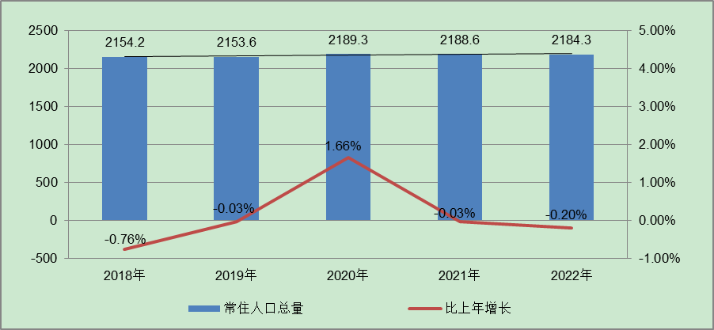
根据北京市统计局地区生产总值统一核算结果，2023年一季度北京市实现地区生产总值9947.7亿元，按不变价格计算，同比增长3.1%，高于上年全年增速2.4个百分点。分产业看，第一产业实现增加值14.7亿元，增长2.3%；第二产业实现增加值1228.1亿元，下降6.0%；第三产业实现增加值8705.0亿元，增长4.6%。
一季度，北京市第三产业增加值按不变价格计算，同比增长4.6%，比上年全年提高1.2个百分点。其中，信息传输、软件和信息技术服务业实现增加值2134.7亿元，增长12.0%；金融业实现增加值2070.2亿元，增长6.1%；交通运输、仓储和邮政业实现增加值204.7亿元，增长6.9%；文化、体育和娱乐业实现增加值196.6亿元，增长3.6%；住宿和餐饮业实现增加值101.7亿元，增长11.6%。
一季度，北京市市场总消费额同比增长2.8%。其中，服务性消费额增长5.7%；实现社会消费品零售总额3558.0亿元，下降0.7%，其中3月份增长7.5%。社会消费品零售总额中，按消费形态分，商品零售3246.4亿元，下降1.9%，餐饮收入311.6亿元，增长13.5%。按商品类别分，限额以上批发和零售业中，与升级类消费相关的金银珠宝类、体育娱乐用品类、化妆品类商品零售额分别增长26.9%、21.1%和8.1%，汽车类商品零售额下降1.0%，其中新能源汽车增长36.9%。
一季度，北京市固定资产投资（不含农户）同比增长9.6%，比上年全年提高6.0个百分点。分领域看，基础设施投资下降1.1%，制造业投资增长26.0%，房地产开发投资增长9.8%。分产业看，第一产业投资增长0.3%，第二产业投资增长13.0%，第三产业投资增长9.2%。高技术产业投资显现活力，高技术制造业投资增长22.0%，其中，汽车制造业，计算机、通信和其他电子设备制造业，医药制造业分别增长62.7%、21.8%和12.1%；高技术服务业投资增长42.6%，其中，科学研究和技术服务业、租赁和商务服务业分别增长1.6倍和18.8%。
一季度，北京市房地产开发企业房屋新开工面积为325.3万平方米，同比增长29.6%。其中，住宅新开工面积为174.8万平方米，增长46.3%；办公楼为17.7万平方米，下降22%；商业营业用房为11.1万平方米，下降37.2%。房屋竣工面积为178万平方米，同比增长12.6%。其中，住宅竣工面积为92.7万平方米，增长45.6%；办公楼为30.6万平方米，下降28%；商业营业用房为5.6万平方米，下降60.2%。新建商品房销售面积为218.6万平方米，同比增长13.5%。其中，住宅销售面积为147.3万平方米，增长7.1%；办公楼为18.7万平方米，增长56.1%；商业营业用房为23.6万平方米，增长69.4%。
总的来看，一季度北京市经济呈现回升向好态势，社会民生保障有力，发展质量继续提升。
2.土地市场
2023年一季度北京累计推出2宗商办用地，推出规划建面29.09万㎡，同比增长96%；累计成交4宗商办用地，成交规划建面55.81万㎡，同比增长104%；从区域分布来看，朝阳、平谷、大兴、通州各成交1宗，其中华润置地以63.58亿竞得朝阳站交通枢纽南侧项目，该地块未来将打造北京首个万象城项目。
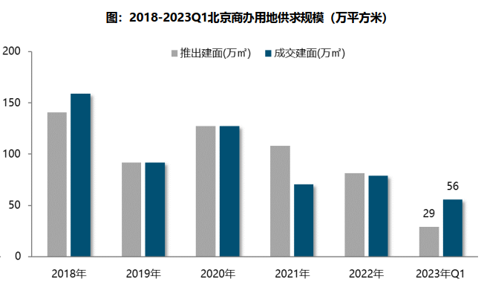
溢价率方面，自2018年以来北京商办用地多以底价成交，溢价率降至冰点。2023年一季度北京4宗商办地块均以底价成交，市场热度持续低位运行。受朝阳站交通枢纽南侧项目地块成交带动，一季度商办用地成交楼面价15169元/㎡，同比结构性增长39%。
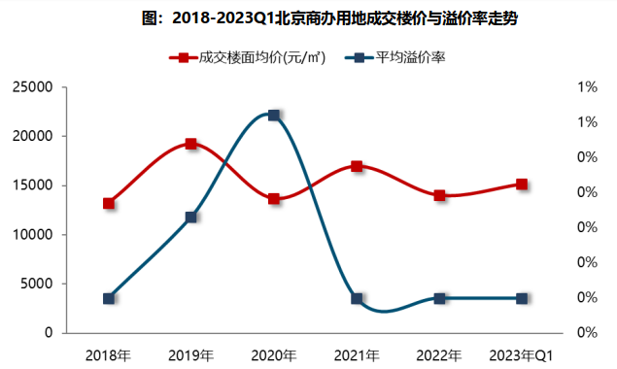
2023年一季度商办用地具体成交信息如下：
地块名称 | 详细规划 | 建设用地面积(㎡) | 规划建筑面积(㎡) | 容积率 | 成交日期 | 成交价  (万元) | 成交楼面价(元/㎡)
北京市朝阳区朝阳站交通枢纽南侧建设用地一体化项目0313-5597、5598、5599地块B4综合性商业金融服务业用地 | B4综合性商业金融服务业用地 | 62796.8 | 275500 | 4.39 | 2023-2-23 | 635800 | 23078
北京大兴国际机场临空经济区DX12-0105-6103地块S5加油加气站(加氢站)用地 | S5加油加气站(加氢站)用地 | 4800 | 1920 | ≤0.4 | 2023-1-19 | 5800 | 30208
北京市平谷区兴谷新消费综合体项目商业地块PG00-0106-0106地块B1商业用地 | B1商业用地 | 46654.62 | 88643.78 | 1.9 | 2023-1-10 | 28000 | 3159
北京市石景山区中关村科技园石景山园北Ⅱ区西井地块土地一级开发项目1606-605地块B23研发设计用地 | B23研发设计用地 | 64012.4 | 192037.19 | 3 | 2023-1-5 | 177000 | 9217

根据2023年1季度城市地价监测结果显示，北京市监测地价整体表现为上涨的趋势，增幅较去年4季度扩大。
2021年1季度至2023年1季度北京市商服用地地价增长率走势图
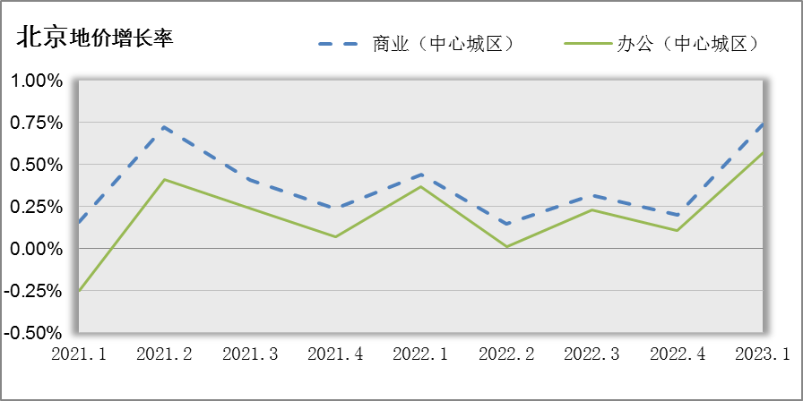
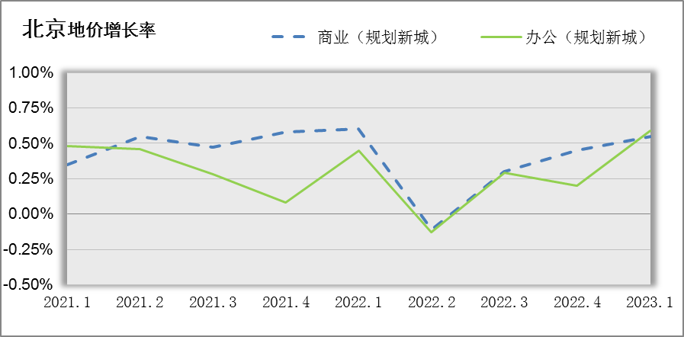
3.房地产开发
2023年一季度北京商办类市场累计成交50.11万㎡，同比增长153%，月均成交约16.7万㎡，成交规模创近五年同期新高。价格方面，一季度商办产品整体成交均价为15786元/㎡，同比结构性下降27%。供应方面，受季节性因素的影响，一季度北京商办市场供应量同比腰斩，商办类产品累计供应规模仅1.98万㎡，同比缩减72%。
4.房地产市场供需情况
具体来看，一季度北京商业和办公市场成交均呈现出量升价跌的态势。其中，商业累计成交规模为28.24万㎡，同比增加152%，成交均价为15064元/㎡，同比结构性下跌35%；办公类产品共成交21.87万㎡，同比增加153%，成交均价20466元/㎡，同比下跌11%。
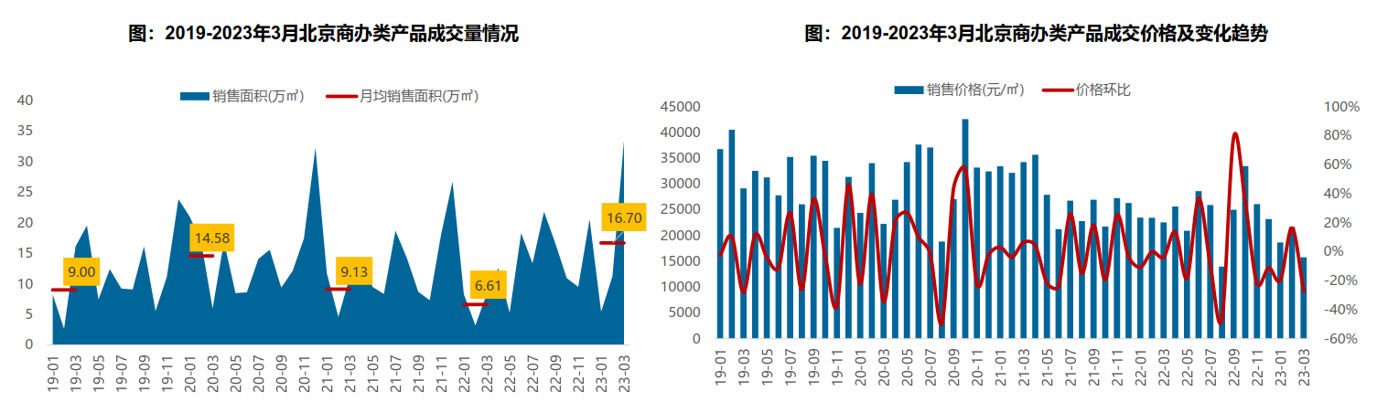
区域来看，2023年一季度石景山区商办类产品成交量相对较大，成交面积超15万㎡，占比达30%；门头沟、大兴和房山区成交规模均在5-10万㎡之间，占比均超10%，其他各区域成交规模占比均不足10%。从成交量变化来看，一季度昌平、丰台和大兴区商办类产品成交量同比不同程度的减少，其他各区域均有所增加。其中，怀柔、朝阳、房山、东城和石景山区受去年同期基数较低影响，成交同比涨幅显著。
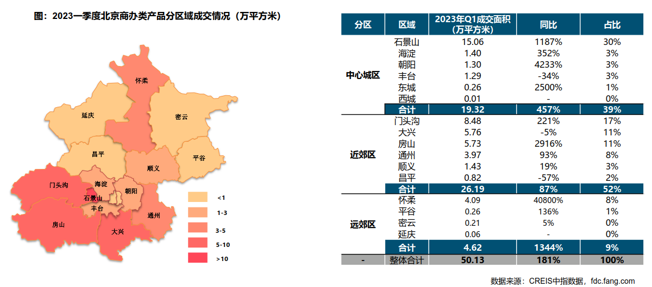
2023年1季度办公用房销售排名
项目排名（前十名） |  |  | 区域排名 |  | 环线排名
项目名称 | 区县 | 成交均价(元/㎡) | 区域名称 | 成交均价(元/㎡) | 环线名称 | 成交均价(元/㎡)
北京丰台金茂广场 | 丰台区 | 45261 | 石景山区 | 36115 | 四至五环间 | 41053
运通博远阁 | 大兴区 | 39215 | 怀柔区 | 29612 | 五至六环间 | 25797
首开龙湖天琅 | 大兴区 | 38351 | 海淀区 | 29065 | 六环外 | 17386
华远商业中心 | 石景山区 | 36342 | 顺义区 | 28621 | 三至四环间 | 12479
兴创国际中心 | 大兴区 | 34254 | 门头沟区 | 20817
紫御长安 | 石景山区 | 34068 | 通州区 | 19059
阳光城·檀悦 | 顺义区 | 32066 | 大兴区 | 17612
苹果园6号 | 石景山区 | 30390 | 昌平区 | 17518
百嘉城 | 昌平区 | 29863 | 丰台区 | 16978
门头沟新城 | 门头沟区 | 29795 | 平谷区 | 14037
 |  |  | 房山区 | 11511
 |  |  | 朝阳区 | 4212

2023年1季度商业用房销售排名
项目排名（前十名） |  |  | 区域排名 |  | 环线排名
项目名称 | 区县 | 成交均价(元/㎡) | 区域名称 | 成交均价(元/㎡) | 环线名称 | 成交均价(元/㎡)
长安太和 | 东城区 | 133980 | 东城区 | 119639 | 二环内 | 133980
富力城 | 东城区 | 90000 | 朝阳区 | 46990 | 二至三环间 | 80354
首开保利锦都家园 | 朝阳区 | 60661 | 石景山区 | 38521 | 三至四环间 | 40766
鸿坤·花语墅 | 朝阳区 | 51925 | 顺义区 | 35449 | 四至五环间 | 32565
中冶·德贤公馆 | 大兴区 | 50864 | 西城区 | 30115 | 五至六环间 | 24796
丽都壹号 | 朝阳区 | 50000 | 丰台区 | 26946 | 六环外 | 17270
华远·西山雅园 | 门头沟区 | 50000 | 大兴区 | 20080
首开国风美唐 | 昌平区 | 48918 | 海淀区 | 18100
华远商业中心 | 石景山区 | 45776 | 门头沟区 | 17563
中国铁建·花语金郡 | 大兴区 | 44710 | 怀柔区 | 14945
 |  |  | 昌平区 | 14886
 |  |  | 通州区 | 12796
 |  |  | 房山区 | 11905
 |  |  | 密云区 | 9260

租赁市场方面，随着疫情全面放开，一季度北京写字楼市场活跃度明显上升，但租户选择仍较为谨慎，新租及搬迁、扩张需求未完全释放，虽带看量提升，但整体需求表现较为疲软，全市空置率环比微升。全市及五大核心商圈甲级写字楼租金水平分别环比微降，整体租金降幅较上季度明显收窄。金融业、高科技行业及专业服务业仍是北京甲级写字楼市场租赁成交的主力。北京作为全国的科技创新中心，同时又是全国数字经济发展的先导区和示范区，将持续吸引高科技企业落户，从而为写字楼租赁市场带来更多的租赁需求。
一季度，北京各大购物中心的客流明显反弹，北京市政府也在多个平台发放多类性消费券，以刺激线下实体消费需求。得益于零售消费的明显增长，品牌租赁需求回升。但在疫情长尾效应影响下，全市优质购物中心平均空置率微升，平均租金水平也出现略微下滑。
大宗交易市场，第一季度北京大宗交易市场活跃度上升。从成交物业来看，境外投资人并未因短期市场波动而影响其对北京核心资产的长期看好，险资对于不动产资产配置的关注日益凸显，而自用型买家则持续锁定非核心区域写字楼或商务园区的物业。结合去年北京市大宗物业市场的表现，写字楼及产业园仍旧是是较为活跃的资产类别。3月24日，国家发改委公布文件，进一步拓宽了REITs发行的资产范围，将百货商场、购物中心纳入可发行范畴。同时，因具备长期稳定的现金流以及价值增值的潜力，活跃于市场中的投资人持续看好具有现金流的商业地产投资机会，如商办、长租公寓、产业园区等物业。
5.产业政策情况
（1）全国政策
2021年3月26日，中国银保监会办公厅、住房和城乡建设部办公厅、中国人民银行办公厅发布《关于防止经营用途贷款违规流入房地产领域的通知》（以下简称‘《通知》’）。《通知》提出，一是加强借款人资质核查。切实加强经营用途贷款“三查”，落实好各项授信审批要求。二是加强信贷需求审核。要对经营用途贷款需求进行穿透式、实质性审核，不得因抵押充足而放松对真实贷款需求的审查，不得向资金流水与经营情况明显不匹配的企业发放经营性贷款。三是加强贷款期限管理。要根据借款人实际需求合理确定贷款期限。对期限超过3年的经营用途贷款进一步加强内部管理，确保资金真正用于企业经营。四是加强贷款抵押物管理。要合理把握贷款抵押成数，重点审查房产交易完成后短期内申请经营用途贷款的融资需求合理性。五是加强贷中贷后管理。要严格落实资金受托支付要求，加强贷后资金流向监测和预警。要和借款人签订资金用途承诺函，明确一旦发现贷款被挪用于房地产领域的要立刻收回贷款，压降授信额度，并追究相应法律责任。六是加强银行内部管理。要落实主体责任，完善内部制度，强化内部问责，加强经营用途贷款监测分析和员工异常行为监控。七是加强中介机构管理。建立合作机构“白名单”。对存在协助借款人套取经营用途贷款行为的中介机构，一律不得进行合作。房地产中介机构不得为购房人提供或与其他机构合作提供房抵经营贷等金融产品的咨询和服务，不得诱导购房人违规使用经营用途资金。
2022年1月20日，全国住房和城乡建设工作会议在北京以视频形式召开。会议强调，2022年，全系统要认真贯彻落实党中央、国务院决策部署，坚持稳中求进工作总基调，完整、准确、全面贯彻新发展理念，着力在“增信心、防风险、稳增长、促改革、强队伍”上下功夫。一是增信心。要深刻认识到，我国发展的多方面优势和条件没有变，时与势在我们一边，这是我们的定力和底气所在，也是我们的决心和信心所在。二是防风险。把防风险摆在更加突出的位置，防范化解住房和城乡建设领域风险，坚决守住不发生系统性风险的底线。三是稳增长。充分释放居民住房需求、新型城市基础设施建设投资需求潜力，同步推动扩内需、转方式、调结构，促进经济实现质的稳步提升和量的合理增长。四是促改革。更好地激发企业活力，更好地适应和满足需求变化，推进住房供给侧结构性改革，加快形成与高质量发展相适应的城市开发建设体制机制和政策体系。五是强队伍。忠诚拥护“两个确立”、忠诚践行“两个维护”，悟透以人民为中心的发展思想，树立正确政绩观，切实提高工作能力和水平，建设忠诚干净担当的高素质专业化干部队伍。
2023年3月24日，为贯彻落实党中央、国务院决策部署，按照《国务院办公厅关于进一步盘活存量资产扩大有效投资的意见》（国办发〔2022〕19号）、《中国证监会、国家发展改革委关于推进基础设施领域不动产投资信托基金（REITs）试点相关工作的通知》（证监发〔2020〕40号）等要求，进一步提升基础设施REITs项目申报推荐的质量和效率，国家发展改革委印发了《关于规范高效做好基础设施领域不动产投资信托基金（REITs）项目申报推荐工作的通知》（发改投资〔2023〕236号，以下简称《通知》）。为规范高效做好基础设施REITs申报推荐工作，《通知》从六方面提出了具体工作要求。一是认真做好项目前期培育。二是合理把握项目发行条件。三是切实提高申报推荐效率。四是充分发挥专家和专业机构作用。五是用好回收资金促进有效投资。六是切实加强运营管理。《通知》对贯彻落实国家“十四五”规划《纲要》和国办发〔2022〕19号文精神，促进基础设施REITs市场平稳健康发展，更好盘活存量资产、扩大有效投资具有重要意义。
（2）地方政策
2021年2月10日，北京银保监局、人行营业管理部发布《关于加强个人经营性贷款管理 防范信贷资金违规流入房地产市场的通知》。要求严格实施贷前调查，加强客户资质和信用状况审核，关注客户获得经营性贷款借款人资格的时间，审慎发放仅以企业实际控制人身份申请的个人经营性贷款，审慎向近期申请过个人住房按揭贷款或购买住房的客户发放个人经营性贷款。切实加强支付管理，严格执行受托支付制度，对借款人受托支付对象的资质和背景情况予以关注，防止信贷资金转入与借款人经营活动无关的账户。尽职落实贷后管理，采取有效措施跟踪贷款资金使用情况，及时关注借款人经营及变化情况。
2021年9月8日，北京市人民政府关于印发《北京市“十四五”时期优化营商环境规划》，《规划》提出了“十四五”时期北京市优化营商环境“1+4+5”的目标体系：“1”是全面建成与首都功能发展需求相一致的国际一流营商环境高地；“4”是打造“北京效率”“北京服务”“北京标准”“北京诚信”四大品牌；“5”是实施市场、法治、投资贸易、政务服务、人文五大环境领跑战略。《规划》是北京市首次编制5年营商环境专项规划，在各省、自治区和直辖市中也是首例，充分展现了北京市全力以赴打造一流营商环境的决心和行动。
2022年6月4日，北京市人民政府印发《北京市统筹疫情防控和稳定经济增长的实施方案》，要求出台存量国有建设用地盘活利用、功能混合等规划土地激励政策。要求危旧楼房成套化改造项目增加规模须符合建筑规模管控。推动企业将存量商办用房转换为配套重点功能区和产业园区的人才租赁房、保障性租赁住房。
2022年9月30日，北京市人民政府印发《关于存量国有建设用地盘活利用的指导意见（试行）》，创新提出8项支持政策，明确在重点功能区及现状轨道站点周边，鼓励利用现状建筑改建保障性租赁住房。
2022年11月30日，《北京市商业消费空间布局专项规划（2022年-2035年）》正式发布，北京市将构建四级商业消费空间结构，服务市民公众多层次消费需求。在构建以国内大循环为主体、国内国际双循环相互促进新发展格局下，北京将在2025年和2035年分批次全面建成国际消费中心城市，让北京成为“中国潮”“国际范”“烟火气”共融共生的国际消费中心示范城市、国际一流的和谐宜居之都。
6.可预见未来
本季度北京写字楼市场活跃度明显上升，预计2023年北京写字楼市场将迎来一波供应的小高峰，高科技行业需求有望回升。但从需求端来看，整体市场的回暖仍需时间。由于消费者的消费意愿和信心还在缓慢恢复中，2023年下半年预计会出现较为明显的消费回暖成效。随着消费市场的逐渐回暖，北京零售市场提质升级的速度也将逐渐加快。
（二）估价对象所在区域相应用途房地产市场状况
估价对象位于北京市海淀区，位于北京市主城区西部和西北部，东与西城区、朝阳区相邻，南与丰台区毗连，西与石景山区、门头沟区交界，北与昌平区接壤，总面积431平方千米。截至2021年10月，海淀区下辖22个街道，7个地区。截至2021年末，海淀区常住人口为313.0万人。2022年，海淀区全年地区生产总值突破万亿，社会消费品零售额预计2750亿元，全市占比19.6%，高新技术企业收入预计3.8万亿元，增长7.5%。
估价对象位于北京市海淀区如缘居北里16号楼，属于海淀区马连洼街道，地处海淀区中部偏东，介于东经116°14'32"~116°17'39"，北纬40°00'39"~40°03'08"之间。东与上地街道相邻，南与海淀镇接壤，西与青龙桥街道相连，北与西北旺镇毗邻。辖区东西最大距离3.5千米，南北最大距离3.1千米，总面积为10.7平方千米。区域内无大型商业综合项目，多以办公及住宅配套底商为主，区域内商业项目活跃度较差。目前区域内1层临街商业用房房地产的租金水平为4-12元/平方米•天，周边1层临街商业的售价水平为40000-50000元/平方米。

六、价值时点
2023年5月23日

七、价值类型
根据房地产估价规范、国家现行有关标准规定和项目的具体要求，本次评估采用的是市场价值标准。根据《房地产估价基本术语标准》，市场价值是经适当营销后，由熟悉情况、谨慎行事且不受强迫的交易双方，以公平交易方式在价值时点自愿进行交易的金额。
本次估价的“房地产价值”是指在正常市场情况下，在价值时点2023年5月23日，估价对象用途为商业，土地取得方式为出让，假定未设立法定优先受偿款下的房地产市场价值。
本次估价的“房地产抵押价值”是指估价对象在价值时点的“房地产价值”扣减估价师于价值时点所知悉的法定优先受偿款后的余额。
法定优先受偿款是指假定在价值时点实现抵押权时，法律规定优先于本次抵押贷款受偿的款额，包括发包人拖欠承包人的建筑工程款、已抵押担保的债权数额以及其他法定优先受偿款。

八、估价原则
我们在本次估价时遵循了以下原则：
（一）独立、客观、公正原则
独立、客观、公正原则要求评估专业人员站在中立的立场上，评估出对各方当事人来说均是公平合理的价格。独立、客观、公正原则是房地产估价的基本原则，也是房地产市场价值估价中的最高行为准则。
（二）合法原则
房地产估价遵循合法原则，应当以估价对象的合法产权、合法使用、合法交易为前提进行。估价对象在价值时点具有合法的产权且用途合法。估价对象已取得《不动产权证书》[京（2020）海不动产权第0028749、0028755号]。估价对象在价值时点交易或处分方式是合法的。根据《民法典》和《城市房地产管理法》，估价对象符合设定抵押的法律规定。
（三）最高最佳利用原则
由于房地产具有用途的多样性，不同的利用方式能为权利人带来不同的收益，且房地产权利人都期望从其占有的房地产上获得更多的收益，并以能满足这一目的为确定房地产利用方式的依据。所以，最高最佳利用是在法律上可行、技术上可能、经济上可行，经过充分合理的论证，能使估价对象价值达到最大、最可能的使用。估价对象已取得《不动产权证书》[京（2020）海不动产权第0028749、0028755号]，用途为商业，符合最高最佳利用原则。
（四）替代原则
替代原则的理论依据是同一市场上相同物品具有相同市场价值的经济学原理。替代原则是保证房地产估价能够通过运用市场资料进行和完成的重要理论前提：只有承认同一市场上相同物品具有相同的市场价值，才有可能根据市场资料对估价对象进行估价。
替代原则也反映了房地产估价的基本原理和最一般的估价过程：房地产估价所要确定的估价结论是估价对象的客观合理价值。对于房地产交易目的而言，该客观合理价值应当是在公开市场上最可能形成或者成立的价格，房地产估价就是参照公开市场上足够数量的类似房地产的近期成交价格来确定估价对象的客观合理价值的。
（五）价值时点原则
估价结论首先具有很强的时间相关性，这主要是考虑到资金的时间价值，在不同的时间点上发生的现金流量对其价值影响是不同的。所以，在房地产估价时统一规定：如果一些款项的发生时点与价值时点不一致，应当折算为价值时点的现值。估价结论同时具有很强的时效性，这主要是考虑到房地产市场价格的波动性，同一估价对象在不同时点会具有不同的市场价格。所以强调：估价结果是估价对象在价值时点的价值体现，不能将估价结果作为估价对象在其他时点的价值。
（六）谨慎原则
房地产抵押估价应遵守谨慎原则。谨慎原则是指在存在不确定因素的情况下作出估价相关判断时，应当保持必要的谨慎，充分估计抵押房地产在处置时可能受到的限制、未来可能发生的风险和损失，不高估市场价值，不低估知悉的法定优先受偿款。

九、估价依据
（一）有关的法律、法规及技术标准文件
- 《中华人民共和国土地管理法》（1986年6月25日第六届全国人民代表大会常务委员会第十六次会议通过，中华人民共和国主席令第41号公布，1987年1月1日起施行；1988年12月29日第七届全国人民代表大会常务委员会第五次会议第一次修正通过，自1988年12月29日起施行；1998年8月29日第九届全国人民代表大会常务委员会第四次会议修订通过，中华人民共和国主席令第8号公布，自1999年1月1日起施行；2004年8月28日第十届全国人民代表大会常务委员会第十一次会议第二次修正通过，中华人民共和国主席令第28号公布，自公布起日起施行；2019年8月26日第十三届全国人民代表大会常务委员会第十二次会议第三次修正通过，自2020年1月1日起施行）
- 《中华人民共和国城市房地产管理法》（1994年7月5日第八届全国人民代表大会常务委员会第八次会议通过，中华人民共和国主席令第29号公布，自1995年1月1日起施行；2007年8月30日第十届全国人民代表大会常务委员会第二十九次会议通过第一次修正通过，中华人民共和国主席令第72号公布，自公布之日起施行；2009年8月27日第十一届全国人民代表大会常务委员会第十次会议第二次修正通过，中华人民共和国主席令第18号公布，自公布之日起施行；2019年8月26日第十三届全国人大常委会第十二次会议通过第三次修正，自2020年1月1日起施行）
- 《中华人民共和国城乡规划法》（2007 年 10 月 28 日第十届全国人民代表大会常务委员会第三十次会议通过，中华人民共和国主席令第74号，自公布之日起施行；根据 2015 年 4 月 24 日第十二届全国人民代表大会常务委员会第十四次会议通过第一次修正，中华人民共和国主席令第23号公布，自公布之日起施行；根据2019年4月23日第十三届全国人民代表大会常务委员会第十次会议通过第二次修正，自公布之日起施行）
- 《不动产登记暂行条例》（2014年11月24日中华人民共和国国务院令第656号公布，自2015年3月1日起施行；根据2019年3月24日中华人民共和国国务院令第710号公布的《国务院关于修改部分行政法规的决定》修订，自公布之日起施行）
- 《不动产登记暂行条例实施细则》（2015年6月29日国土资源部第3次部务会议通过，自2016年1月1日起施行；根据2019年7月16日自然资源部第2次部务会议审议通过《自然资源部关于第一批废止和修改的部门规章的决定》[中华人民共和国自然资源部令第5号]修订，自公布之日起施行）
- 《中华人民共和国资产评估法》（2016年7月2日第十二届全国人民代表大会常务委员会第二十一次会议通过，2016年3月16日中华人民共和国主席令第46号公布，自2016年12月1日起施行）
- 《中华人民共和国民法典》（2020年5月28日第十三届全国人大三次会议表决通过，自2021年1月1日起施行）
- 《中华人民共和国城镇国有土地使用权出让和转让暂行条例》（1990年5月19日中华人民共和国国务院令第55号发布，自发布之日起施行；根据2020年11月29日中华人民共和国国务院令第732号公布的《国务院关于修改和废止部分行政法规的决定》修订，自公布之日起施行）
- 《中华人民共和国土地管理法实施条例》（1998年12月24日国务院第12次常务会议通过 ，1998年12月27日中华人民共和国国务院令第256号发布，自1999年1月1日起施行；2010年12月29日国务院第138次常务会议第一次修正通过，2011年1月8日中华人民共和国国务院令第588号发布，自发布之日起施行；2014年7月9日国务院第54次常务会议第二次修正通过，2014年7月29日中华人民共和国国务院令第653号公布，自公布之日起施行；2021年4月21日国务院第132次会议第三次修订通过，2021年7月2日中华人民共和国国务院令第743号公布，自2021年9月1日起施行）
- 《城市房地产抵押管理办法》（1997年5月12日建设部令第56发布，自1997年6月1日起施行；2001年7月23日建设部第45次常务会议审议第一次修订通过，2001年8月15日建设部令第98号发布，自发布之日起施行；根据2021年1月26日第16次部务会议审议通过的《住房和城乡建设部关于修改等三部规章的决定》修改，2021年3月30日中华人民共和国住房和城乡建设部令第52号公布，自公布之日起施行）
- 《关于规范与银行信贷业务相关的房地产抵押估价管理相关问题的通知》[建住房[2006]8号]
- 《土地利用现状分类》[GB/T 21010—2017]
- 《自然资源部办公厅关于印发《国土空间调查、规划、用途管制用地用海分类指南（试行）》的通知》[自然资办发〔2020〕51号]
- 《北京市人民政府关于更新出让国有建设用地使用权基准地价的通知》 [京政发[2022]12号]
- 《北京市国土空间调查、规划、用途管制用地分类指南（试行）》
- 《房地产估价规范》[GB/T 50291-2015]
- 《房地产估价基本术语标准》[GB/T 50899-2013]
- 《北京市征收城市基础设施建设费暂行办法》[京计投资字〔2002〕1792号]
（二）不动产权利人提供的资料
- 《同意评估函》
- 《不动产权证书》[京（2020）海不动产权第0028749、0028755号]复印件
- 《关于抵押房地产是否存在法定优先受偿权利等情况的书面查询和调查记录》
- 《建成年代证明》
- 不动产权利人《营业执照（副本）》复印件
（三）评估专业人员实地查勘的有关资料
（四）房地产估价机构估价资质证书

十、估价方法
由于本次评估是为确定房地产抵押贷款额度提供参考依据而评估估价对象房地产抵押价值，因此我们在认真分析研究估价对象的相关资料，并通过对邻近地区同类物业调查的基础上，根据《房地产估价规范》(GB/T 50291-2015)的估价程序，选用比较法、收益法为主方法进行估价。然后依据各方法的估价结果，算术平均确定估价对象房地产价值。最后，用估价对象房地产价值扣减估价师所知悉的法定优先受偿款求取估价对象房地产抵押价值。估价方法简述如下：
比较法：比较法是选取一定数量的可比实例，将它们与估价对象进行比较，根据其间的差异对可比实例成交价格进行处理后得到估价对象价值或价格的方法。比较法主要用于同类房地产数量较多、经常发生交易且具有一定可比性的房地产。
收益法：收益法是预测估价对象的未来收益，利用报酬率或资本化率、收益乘数将未来收益转换为价值得到估价价值或价格的方法。收益法适用于估价对象或其同类房地产通常有租金等经济收入的收益性房地产。

十一、估价测算过程
（一）比较法
1.方法描述
比较法是选取一定数量的可比实例，将它们与估价对象进行比较，根据其间的差异对可比实例成交价格进行处理后得到估价对象价值或价格的方法。其计算公式为：
比较价值＝比较案例房地产价格×（待估房地产交易情况指数/比较案例交易情况指数）×（待估房地产价值时点房地产价格指数/比较案例交易日期房地产价格指数）×…×（待估房地产权益状况条件指数/比较案例房地产权益状况条件指数）×（待估房地产区位状况条件指数/比较案例房地产区位状况条件指数）×（待估房地产实物状况条件指数/比较案例房地产实物状况条件指数）
具体步骤如下：
（1）选择可比案例
选择比较案例时，应符合以下要求（与待估房地产比较）
1）用途相同
2）属于正常交易
3）房地产状况各因素相近
4）价值时点接近
5）统一价格基础
（2）进行交易情况、市场状况、房地产状况（权益、区位、实物）等因素修正和调整
（3）求取估价对象201商业用房比较价值
2.测算过程
根据评估专业人员所掌握的市场资料，采用房地产交易中的替代原则，选取与估价对象类似用途的案例，并分别进行交易情况、市场状况、房地产状况（权益、区位、实物）的修正和调整。
各案例位置及照片如下：
案例位置

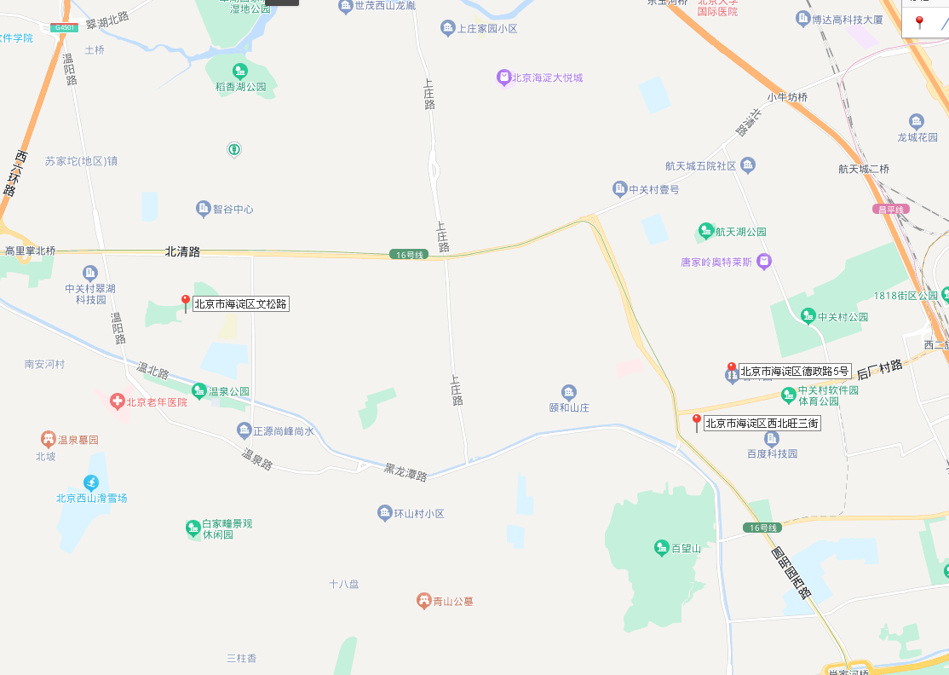
案例A
案例B、C

表1：比较因素条件说明及指数表
比较因素 |  | 估价对象 |  | 案例：A |  | 案例：B |  | 案例：C
 |  | 北京市海淀区如缘居北里16号楼2层201 | —— | 春晖园底商 | —— | 环保科技示范园底商 | —— | 环保科技示范园底商 | ——
 |  | 北京市海淀区如缘居北里16号楼 | —— | 海淀区中关村上地马连洼西北旺东路9号 | —— | 海淀区紫雀路与地锦路交叉路口往南约50米 | —— | 海淀区紫雀路与地锦路交叉路口往南约50米 | ——
交易时间 |  | 2023年5月23日 | 100 | 2023年5月23日 | 100 | 2023年5月23日 | 100 | 2023年5月23日 | 100
市场状况 |  | 正常 | 100 | 正常 | 100 | 正常 | 100 | 正常 | 100
权益状况 | 用途 | 商业 | 100 | 商业 | 100 | 商业 | 100 | 商业 | 100
区位状况 | 商业繁华度 | 较差 | 100 | 较差 | 100 | 较差 | 100 | 较差 | 100
区位状况 | 交通便捷度 | 一般 | 100 | 一般 | 100 | 一般 | 100 | 一般 | 100
区位状况 | 公共配套设施 | 一般 | 100 | 一般 | 100 | 一般 | 100 | 一般 | 100
区位状况 | 基础设施水平 | 七通 | 100 | 七通 | 100 | 七通 | 100 | 七通 | 100
区位状况 | 自然及人文环境 | 一般 | 100 | 一般 | 100 | 一般 | 100 | 一般 | 100
区位状况 | 可视性 | 一般 | 100 | 一般 | 100 | 一般 | 100 | 一般 | 100
区位状况 | 人流量 | 较小 | 100 | 较小 | 100 | 较小 | 100 | 较小 | 100
区位状况 | 楼层 | 2层 | 100 | 1层 | 125 | 1层 | 125 | 1层 | 125
实物状况 | 商业类型 | 社区配套商业 | 100 | 住宅底商 | 98 | 住宅底商 | 98 | 住宅底商 | 98
实物状况 | 建筑面积 | 191.01 | 100 | 220.34 | 98 | 54.31 | 100 | 53.36 | 100
实物状况 | 建筑结构 | 钢筋混凝土结构 | 100 | 钢筋混凝土结构 | 100 | 钢筋混凝土结构 | 100 | 钢筋混凝土结构 | 100
实物状况 | 公共部分装修 | 精装修 | 100 | 精装修 | 100 | 精装修 | 100 | 精装修 | 100
实物状况 | 成新度 | 87% | 100 | 67% | 98 | 87% | 100 | 87% | 100
实物状况 | 内部装修 | 简单装修 | 100 | 简单装修 | 100 | 简单装修 | 100 | 简单装修 | 100
实物状况 | 内部装修维护情况 | 较好 | 100 | 较好 | 100 | 较好 | 100 | 较好 | 100

表2：因素修正及调整系数表
比较因素 |  | 案例：A |  | 案例：B |  | 案例：C
交易情况 |  | 100/ | 100 | 100/ | 100 | 100/ | 100
市场状况 |  | 100/ | 100 | 100/ | 100 | 100/ | 100
权益状况 | 用途 | 100/ | 100 | 100/ | 100 | 100/ | 100
区位状况 | 商业繁华度 | 100/ | 100 | 100/ | 100 | 100/ | 100
区位状况 | 交通便捷度 | 100/ | 100 | 100/ | 100 | 100/ | 100
区位状况 | 公共配套设施 | 100/ | 100 | 100/ | 100 | 100/ | 100
区位状况 | 基础设施水平 | 100/ | 100 | 100/ | 100 | 100/ | 100
区位状况 | 自然及人文环境 | 100/ | 100 | 100/ | 100 | 100/ | 100
区位状况 | 可视性 | 100/ | 100 | 100/ | 100 | 100/ | 100
区位状况 | 人流量 | 100/ | 100 | 100/ | 100 | 100/ | 100
区位状况 | 楼层 | 100/ | 125 | 100/ | 125 | 100/ | 125
实物状况 | 商业类型 | 100/ | 98 | 100/ | 98 | 100/ | 98
实物状况 | 建筑面积 | 100/ | 98 | 100/ | 100 | 100/ | 100
实物状况 | 建筑结构 | 100/ | 100 | 100/ | 100 | 100/ | 100
实物状况 | 公共部分装修 | 100/ | 100 | 100/ | 100 | 100/ | 100
实物状况 | 成新度 | 100/ | 98 | 100/ | 100 | 100/ | 100
实物状况 | 内部装修 | 100/ | 100 | 100/ | 100 | 100/ | 100
实物状况 | 内部装修维护情况 | 100/ | 100 | 100/ | 100 | 100/ | 100
销售价格（元/平方米） |  | 49923 |  | 58123 |  | 58096
比较价值（元/平方米） |  | 42434 |  | 47447 |  | 47425

本次评估所选取的各可比案例与估价对象相似程度接近；通过前述各因素的修正及调整，各可比案例比较价值差异程度较小。因此，本次评估取三个比较价值的简单算术平均值作为估价对象201商业用房的最终结果。
楼面单价＝（42434＋47447＋47425）÷3＝45769（元/平方米）
比较价值＝45769×191.01÷10000＝874.2337（万元）

（二）收益法
1.方法描述
收益法是预测估价对象的未来收益，利用报酬率或资本化率、收益乘数将未来收益转换为价值得到估价价值或价格的方法。考虑到估价对象所处位置未来对该类物业的需求将不断上升，本次估价采用净收益按一定比率递增的公式计算，计算公式为：
V=A×｛1-[(1+g)/(1+Y)]^{n}｝÷(Y-g)
其中：
V-----收益价值
A-----未来第一年净收益
Y-----报酬率
n-----收益年期
g-----净收益年增长率
具体步骤如下：
（1）计算估价对象未来第一年总收益
（2）采用重置成本法计算估价对象房屋现值
（3）计算估价对象未来第一年经营费用
（4）计算估价对象未来第一年净收益
（5）选用适当的报酬率
（6）确定适当的净收益年增长率
（7）计算估价对象201商业用房收益价值
2.测算过程
1）租金收入
通过对北京市海淀区商业用房租赁市场的调查，本次评估确定估价对象201商业用房于该区域的市场租金水平平均为6.8元/天•平方米；根据目前该区域房地产客观年租金及涨幅情况（年增幅约3%），空置率按10%计算；每年按365天计算。
2）押金收入
根据评估专业人员对于租赁市场的调查，目前与估价对象同类物业的押金通常为一个月的租金。因此，本次评估按照上述计算的年租金收入折算至月租金，并按照1年期存款利率1.5%计算押金利息。
（2）测算过程
序号 | 项目 | 数额（元） | 计算公式 | 取费标准
A | 未来第一年年总收益 |  | （A）+（B）+（C）
（A） | 租金收入 | 426678 | 租金×建筑面积×天数×（1-空置率） | 租金（元/㎡·天） | 6.8
 |  |  |  | 建筑面积（㎡） | 191.01
 |  |  |  | 天数（天） | 365
 |  |  |  | 空置率（%） | 10%
（B） | 押金利息 | 533 | 租金收入÷12×N×1.5% | 利息 | 1.5%
 |  |  |  | 押金方式 | 押一
B | 建筑物现值 | 998443 | 建筑物重置价值(V_{建})×成新度 | 成新度（%）
（A） | 建造成本 | 851905 | 建安费用+勘察设计和前期工程费+公共配套设施费用+红线内基础设施建设费+相关税费
a | 建安费用 | 764040 | 建安单价×建筑面积 | 建安单价（元/㎡） | 4000
b | 勘察设计和前期工程费 | 38202 | 建安费用×费率 | 费率（%） | 5
c | 公共配套设施费用 | 0 | 建安费用×费率 | 费率（%） | 0
d | 红线内市政基础设施费 | 38202 | 建筑面积×取费标准 | 费率（元/㎡） | 200
e | 相关税费 | 11461 | 建安费用×费率 | 费率（%） | 1.5
（B） | 管理费用 | 25557 | 建造成本×费率 | 费率（%） | 3
（C） | 销售费用 | —— | 建筑物重置价值(V_{建})×费率 | 销售费率（%） | 3
（D） | 贷款利息 |  | 采用复利计息
a | （A）及（B）项产生的利息 | 36415 | 建造成本、管理费用及销售费用于建设期内均匀投入 | 建设周期（年） | 2
b | 销售费用产生的利息 | 0.0012V_{建} | 建造成本、管理费用及销售费用于建设期内均匀投入 | 利息（%） | 4.15
（E） | 利润 |  | （建造成本+管理费用+销售费用）×利润率
a | （A）-（C）项产生的利润 | 131619 | （建造成本+管理费用）×利润率 | 利润率（%） | 15.0
b | 销售费用产生的利润 | 0.0045V_{建} | 销售费用×利润率 | 利润率（%） | 15.0
（F） | 销售税费 | 0.0533V_{建} | 建筑物重置价值(V_{建})×费率÷(1+5%) | 费率（%） | 5.6
（G） | 建筑物重置价值(V_{建}) | 1147636 | 建造成本+管理费用+销售费用+利息+利润+销售税费
C | 年经营费用 | 88265 | 税费+维修费+保险费+管理费
（A） | 税 费 | 71519 | 两税两费+房产税
a | 两税两费 | 22756 | 年租金收入×费率÷(1+5%) | 费率（%） | 5.60
b | 房产税 | 48763 | 年租金收入×费率÷(1+5%) | 费率（%） | 12.0
（B） | 维修费 | 11476 | 建筑物重置价值(V_{建})×维修费率 | 费率（%） | 1.00
（C） | 保险费 | 998 | 建筑物现值×保险费率 | 费率（%） | 0.100
（D） | 管理费用 | 4272 | 年总收益×费率 | 费率（%） | 1.0
D | 房地产未来第一年净收益 | 338946 | 年总收益-年经营费用
E | 收益价值 | 6954959 | 房地产未来第一年净收益×[1-（(1+g)/(1+Y)） ^n ]/(Y-g) | 报酬率（Y） | 5.5
 |  |  |  | 收益年期(n) | 30.00
 |  |  |  | 年增长比率(g) | 3.0
F | 单价(元/平方米) | 36411 | 房地产价值÷建筑面积 | 建筑面积（㎡） | 191.01
注：估价对象土地为出让国有建设用地使用权，剩余土地使用年限为30年。估价对象为钢混结构，经济耐用年限为60年。根据《房地产估价规范》，土地使用权剩余期限和建筑物剩余经济寿命结束时间不同时，应选取其中较短者为收益期。建筑物剩余经济耐用年限确定为52年。

3.估价对象201商业用房收益价值
由于估价对象建筑物剩余经济寿命超过土地使用权剩余期限，且为出让合同未约定土地使用权期间届满后无偿收回土地使用权及地上建筑物的非住宅房地产。因此，估价对象收益价值应为按收益期计算的价值，加建筑物在收益期结束时的价值折现到价值时点的价值。
1）收益期内估价对象收益价值
＝A×{1－[(1＋g) ÷(1＋Y)]^{n}}÷（Y－g）
＝6954959（元）
2）建筑物在收益期结束时的价值折现到价值时点的价值
依据前述计算，估价对象建筑物重置价值为1147636元。至收益期结束，按照直线折旧方式计算的成新率为36.7%，成新率较低，无法保障建筑物的正常使用。收益法的使用前提是房地产可获取正常收益，通过正常维护保养，建筑物应处于正常使用状态。因此，本次评估设定建筑物至收益期结束时的成新率为40%。本次评估取建筑物报酬率8%。则有：
V_{s}＝6954959×40%÷(1＋8%) ³⁰＝45620（元）
3）收益价值
收益价值＝6954959＋45620＝700.0579（万元）
楼面单价＝700.0579÷191.01×10000＝36650（元/平方米）

（三）估价结果确定
综合分析以上两种方法测算的结果，采用简单算术平均法求取估价对象201商业用房的房地产价值，则有：
估价对象201商业用房房地产楼面单价＝45769×50%+36650×50%＝41210（元/平方米）
估价对象201商业用房房地产房地产价值＝41210×191.01÷10000＝787（万元）
以估价对象201商业用房房地产为基准，通过建筑面积因素调整求取估价对象商业用房房地产价值。
序号 | 位置 | 建筑面积 | 调整系数 | 调整单价 | 总价
1 | 201商业用房 | 191.01 | 1 | 41210 | 787
2 | 202商业用房 | 174.11 | 1 | 41210 | 718
总计 | —— | 365.12 | —— | 41210 | 1505
单位：平方米、元/平方米、万元
注：总价=调整单价×建筑面积÷10000
调整单价=基准单价×调整系数

十二、估价结果
评估专业人员根据估价的目的，按照估价的程序，采用科学的估价方法，在认真分析现有资料的基础上，结合抵押贷款的特殊要求，通过仔细测算和认真分析各种影响房地产价格的因素，确定估价对象在价值时点的房地产评估价值，详见估价结果一览表。

估价结果一览表
结果表-1（房地产价值）
估价方法及结果  估价对象及结果 |  | 测算结果 |  | 估价结果
 |  | 比较法 | 收益法 | 估价结果
201商业用房 | 总价 | 874. | 700 | 787
201商业用房 | 单价 | 45769 | 36650 | 41210
汇总评估价值 | 总价 | —— | —— | 1505
汇总评估价值 | 单价 | —— | —— | 41210
单位：万元、元/平方米（币种：人民币）

结果表-2（房地产抵押价值）
抵押物名称 |  | 北京市海淀区如缘居北里16号楼2层201 | 北京市海淀区如缘居北里16号楼2层202 | 估价对象
建筑面积 |  | 191.01 | 174.11 | 365.12
1.房地产价值 | 总价 | 874 | 700 | 1505
1.房地产价值 | 大写金额 | 壹仟伍佰零伍万元整
1.房地产价值 | 单价 | 41210
2.估价师所知悉的法定优先受偿款 | 总额 | 0
2.估价师所知悉的法定优先受偿款 | 大写金额 | 零元整
（1）已抵押担保的债权数额 | 总额 | 0
（2）拖欠的建设工程价款 | 总额 | 0
（3）其他法定优先受偿款 | 总额 | 0
3.房地产抵押价值 | 总价 | 874 | 700 | 1505
3.房地产抵押价值 | 大写金额 | 壹仟伍佰零伍万元整
3.房地产抵押价值 | 单价 | 41210
单位：平方米、万元、元/平方米（币种：人民币）

十三、参与本次估价工作的评估专业人员
注册房地产估价师
姓名 | 注册号 | 签名 | 签名日期
崔锴 | 1120100036 |  | 年 月 日
郑燚 | 1120070131 |  | 年 月 日
其他评估专业人员
姓名 | 相关资格或职称 | 签名 | 签名日期
韩佳睿 | —— |  | 年 月 日

十四、实地查勘期
2023年5月23日

十五、估价作业期
2023年5月23日至2023年5月26日

变现能力分析与风险提示

一、变现能力分析
所谓变现能力是指假定在价值时点实现抵押权时，在没有过多损失的条件下，将抵押房地产转换为现金的可能性。它主要体现在以下几个方面：
（一）影响房地产变现能力的因素分析：
影响变现能力的因素 | 因素分析
通用性 | 通用性，即是否常见、是否普遍使用。通常情况下，通用性越差的房地产，如用途越专业化的房地产，使用者的范围越窄，越不容易找到买者，变现能力会越弱。估价对象用途为商业用房，通用性较好。
独立使用性 | 独立使用性，即能否单独地使用而不受限制。估价对象整体可单独使用不受限制，估价对象已打通并重新分割使用，独立使用性较差。
可分割转让性 | 可分割转让性，是指在物理上、经济上是否可以分离开来使用。估价对象均已取得《不动产权证书》，现状内部已打通并重新分割使用，可分割转让性较差。
开发程度 | 开发程度越低的房地产，不确定因素越多，变现能力会越弱。估价对象为现房。
区位 | 所处位置越偏僻、越不成熟区域的房地产，变现能力会越弱。估价对象位于北京市海淀区如缘居北里16号楼，区位一般。
价值大小 | 价值越大的房地产，购买所需要的资金越多，越不容易找到买者，变现能力会越弱。估价对象规模适中，价值量适中。
房地产市场状况 | 房地产市场越不景气，出售房地产会越困难，变现能力就越弱。目前，得益于北京市商办物业的稳健性，在疫情得到有效控制以及北京市政府各项政策措施的扶持下，经济稳步恢复，商办类物业市场也逐步体现出一定的活跃度。预计2022年后半年商办类物业的整体市场表现平稳。

（二）处置房地产时，其变现的时间长短以及费用、税金的种类、数额和清偿顺序与处置方式和营销策略等因素有关。一般说来，以拍卖方式处置房地产时，变现时间较短，变现价格一般较低，变现成本较高。 处置房地产过程中需要支付拍卖费用、增值税、城市维护建设税、教育费附加等税费。变现所得金额依法应按下列顺序清偿：
1.支付处分抵押房地产的费用（如律师费、诉讼费、执行费、诉讼保全费、评估费、拍卖佣金）；
2.扣除抵押房地产应缴纳的税费（如增值税及附加、印花税、土地增值税、个人所得税（仅房屋所有权人/不动产权利人为个人））；
3.偿还抵押权人债权本息及支付违约金，当同一估价对象设定两个以上抵押权时，以抵押登记的先后顺序受偿；
4.赔偿由债务人违反合同而对抵押权人造成的损害；
5.剩余金额交还抵押人。
（三）假定在价值时点拍卖或者变卖估价对象时，因存在短期内强制处分、潜在购买群体受到限制及心理排斥等因素的影响，最可能实现的价格一般比公开市场价格要低，成交价格与市场价值存在一定的差距。
综合以上分析，我们认为估价对象变现能力一般。

二、风险提示
（一）估价对象状况（如区域规划、交通条件、使用状况等）变化、房地产市场状况变化、国家宏观政策和经济形式变化以及房地产相关税费和银行利率的调整等因素均可能导致估价对象的抵押价值减损。
（二）报告使用者应合理使用评估价值
1.金融机构应在评估专业人员调查的基础上，更加详尽的了解抵押物产权资料的真实性、合法性及完整性，同时关注房地产抵押估价报告出具后至抵押登记之间,是否会出现法定优先受偿权利。
2.金融机构应在内控制度中根据本身对信贷风险的认识、调控手段和市场策略，综合考虑借款人的资信状况、偿债能力、贷款期限以及抵押物的变现能力、变现时可能发生的价格变动、变现税费等因素，制定合理的抵押率。
3.估价报告使用者应定期或者在房地产市场价格变化幅度较大时对房地产抵押价值进行再次评估确认。
4. 截至价值时点，估价对象已出租。在此提请金融机构注意，订立抵押合同前抵押财产已出租的，原租赁关系不受该抵押权的影响。如在租赁期内该抵押权实现，估价对象的处置价值将受到该租赁情况（租赁期限、租金水平等）的影响。

附 件
- 《同意评估函》
- 估价对象所在位置示意图
- 估价对象实地查勘情况和相关照片
- 《不动产权证书》[京（2020）海不动产权第0028749、0028755号]复印件
- 《关于抵押房地产是否存在法定优先受偿权利等情况的书面查询和调查记录》
- 《建成年代证明》
- 不动产权利人《营业执照（副本）》复印件
- 估价委托人《营业执照（副本）》复印件
- 房地产估价机构《营业执照（副本）》复印件
- 房地产估价机构估价资质证书复印件
- 评估专业人员执业证书复印件

